СОБОР В УЭЛЬСЕ

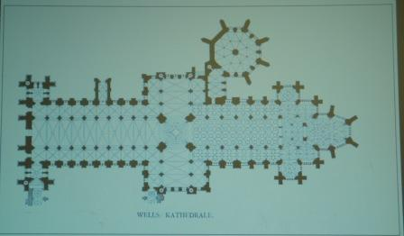 | 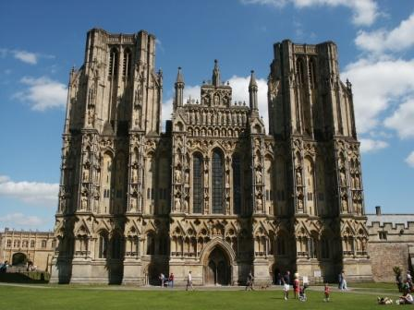
ПЛАН СОБОРА | ФАСАД СОБОРА
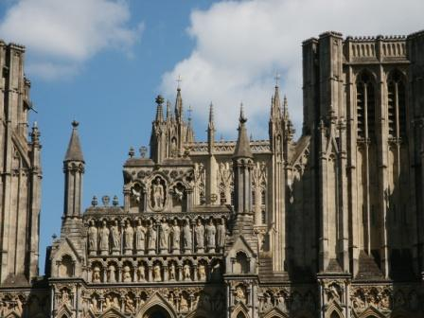 | 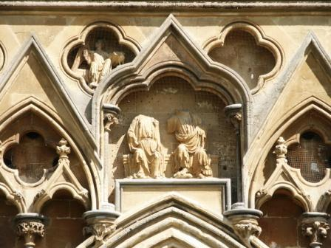
ЧАСТЬ СКУЛЬПТУРЫ ФАСАДА СОБОРА | СКРА В НИШЕ: КОРОНОВАНИЕ БМ
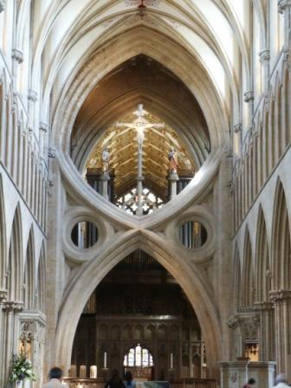 | 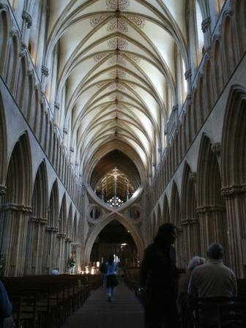
ЦЕНТР НЕФ СОБОРА, ПЕРЕВЕРНУТАЯ АРКА – ВИЗИТНАЯ КАРТОЧКА СОБОРА | ЦЕНТРАЛЬНЫЙ НЕФ СОБОРА
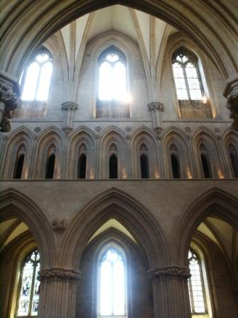 | 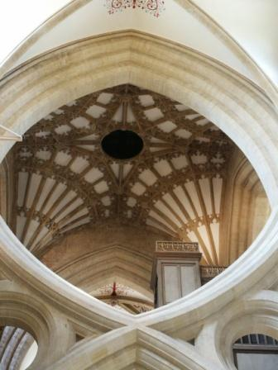
СТЕНА ЦЕНТРАЛЬНОГО НЕФА | ЗОНА СРЕДОКРЕСТИЯ
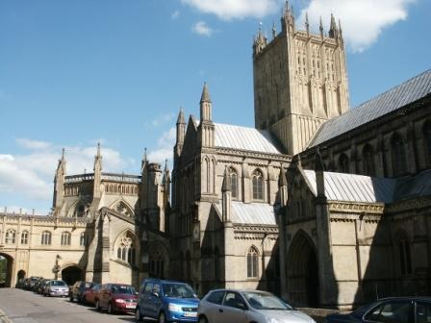 | 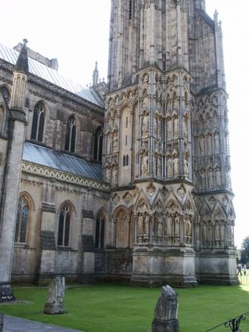
ЗОНА КАПИТУЛА (?) | ЭФФЕКТ ФАСАДА ЭКРАНА (?)
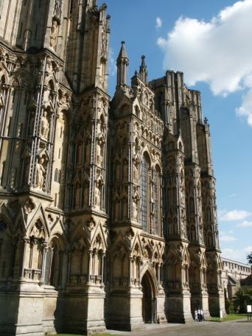 | 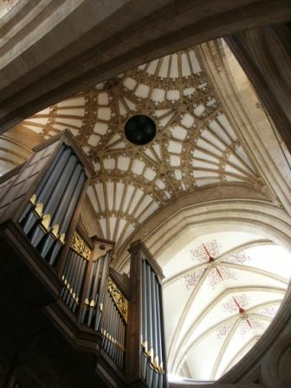
ФАСАД СОБОРА | CРЕДОКРЕСТИЕ
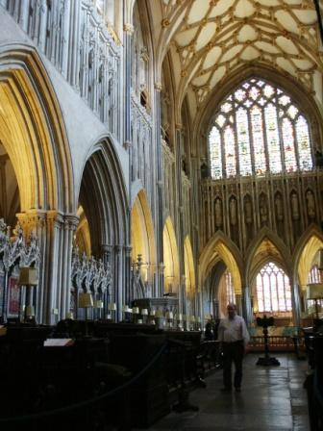 | 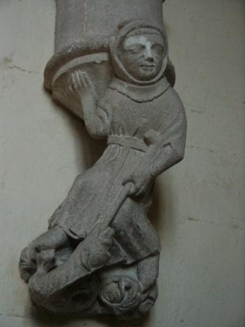
ХОР, ПЕРПЕНДИКУЛЯРНАЯ ГОТИКА | СКУЛЬПТУРА СТОЛБОВ
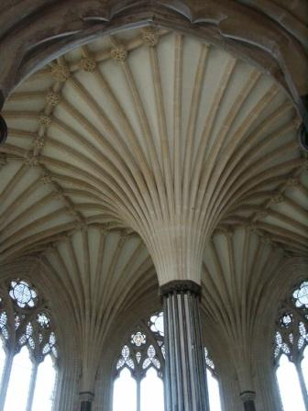
ЗАЛ КАПИТУЛА, СТОЛБ

